République Démocratique du Congo
MINISTERE DE L’ENSEIGNEMENT SUPERIEUR ET UNIVERSITAIRE INSTITUT SUPERIEUR DE COMMERCE ISC – GOMA
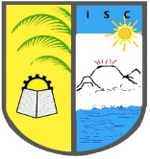
B.P. 67 GOMA
COURS : TECHNIQUE DE BANQUE DE DONNEES (TBD)
SUJET : GESTION DUPERSONNEL (Recrutement et congé)
Présenté le 01 Avril 2026

Promotion : L3 INFOR MATIQUE /A
Examen présenté par :
- MAHORIDI MALILO Limbali
- SWEDI DIEUDONNE
- ZABULON LULANGA
- ANYISHI BASHIZI Joseph
- SIFA MORISHO Mariam
Prof: PATIENT.
Année académique 2025 – 2026

